Inéquation du deuxième degré
Ce sont des inéquations de la forme ax²+bx+c≤0, ax²+bx+c<0, ax²+bx+c>0 ou ax²+bx+c≥0,

Allure de la courbe de f(x)=ax²+bx+c
Une fonction se représente par une courbe appelée parabole.
Si le nombre a devant x² est positif, le sommet est en bas et les branches sont tournées vers le haut.
Sinon, c'est le contraire.
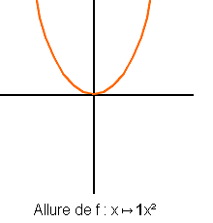 |  | 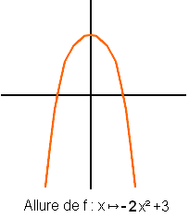

La parabole touche l'axe des abscisses autant de fois que l'équation ax²+bx+c=0 possède de solutions.
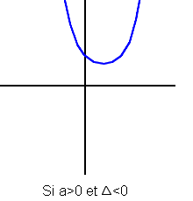 |  | 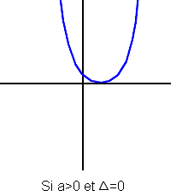 |  | 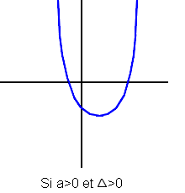

Méthode
Pour résoudre une inéquation du second degré :
- 1. On résout l'équation ax²+bx+c=0.
- 2. On trace au brouillon l'allure de la courbe.
- 3. On lit les solutions graphiquement.

Exemple
Inéquation x²+x-1≥0.
- 1. On résout l'équation x²+x-1=0.
On obtient deux solutions : 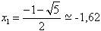 et 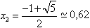.

- 2. a et Δ sont positifs. Allure de la courbe :
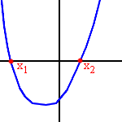

- 3. On prend les valeurs de x pour lesquelles la courbe est au-dessus de l'axe des abscisses.
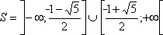

Exercice 1
On considère la fonction f définie sur par f(x)=x²+x-1.
Combien de fois sa courbe touche t-elle l'axe des abscisses?

Exercice 2
Quelle est l'allure de la courbe représentative de la fonction f(x)=-2x²+x-1?
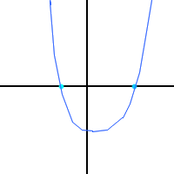 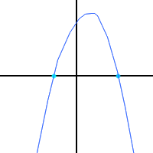
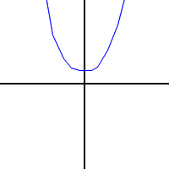 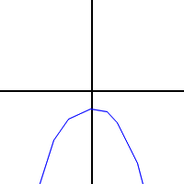

Exercice 3
Compléter l'algorithme suivant :
Entrer a, b, c
b²-4ac->d
si ( )
afficher "Les branches de la parabole sont tournées vers le haut et le sommet est en bas."
sinon
afficher "Les branches de la parabole sont tournées vers le bas et le sommet est en haut."
fin si
si ( ) afficher "La parabole coupe deux fois l'axe des abscisses."
si ( ) afficher "La parabole coupe une fois l'axe des abscisses."
si ( ) afficher "La parabole ne coupe jamais l'axe des abscisses."

Exercice 4
Quelles sont les coordonnées du sommet de la parabole de la fonction f(x)=3x²-30x-102?

Exercice 5
Résoudre les l'inéquation suivantes :

-2x²-3x+4<0

